取5~100 Hz的點來做

SDM收斂完畫出頻率響應函數曲線

1. 每隔1Hz取一個點
2. 每隔2Hz取一個點
3. 每隔5Hz取一個點
4. 全部數據中每兩點取一個
5. 每隔1Hz取一個點(共95個點)

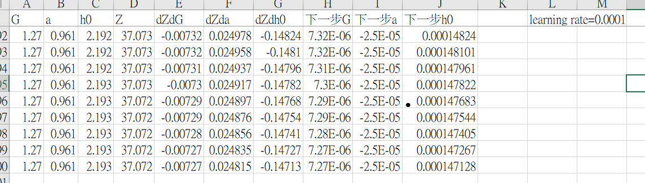

$$G=G_{0}\overline{G}=27.6×1.27=35.05$$

$$a=a_{0}\overline{a}=62.8×0.961=60.35$$

$$h_{0}={\left(h_{0}\right)}_{0}\overline{h_{0}}=0.3×2.193=0.658$$

1. 每隔2Hz取一個點(共48個點)

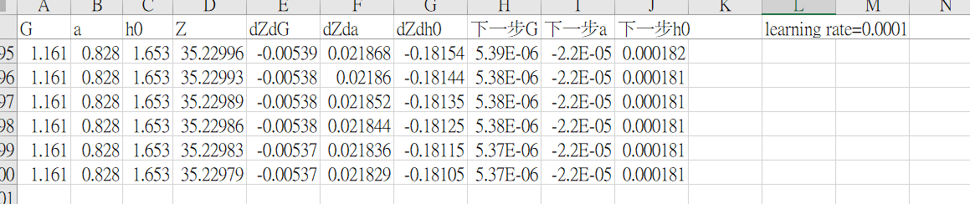

$$G=G_{0}\overline{G}=27.6×1.161=32.04$$

$$a=a_{0}\overline{a}=62.8×0.828=51.998$$

$$h_{0}={\left(h_{0}\right)}_{0}\overline{h_{0}}=0.3×1.653=0.496$$

1. 每隔5Hz取一個點(共19個點)

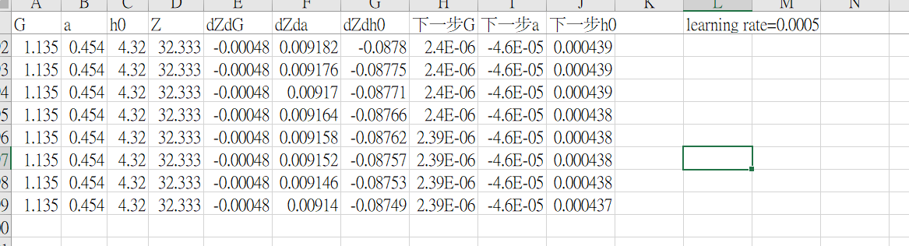

$$G=G_{0}\overline{G}=27.6×1.135=31.326$$

$$a=a_{0}\overline{a}=62.8×0.454=28.511$$

$$h_{0}={\left(h_{0}\right)}_{0}\overline{h_{0}}=0.3×4.32=1.296$$

1. 全部數據中每兩點取一個(共6375個點)

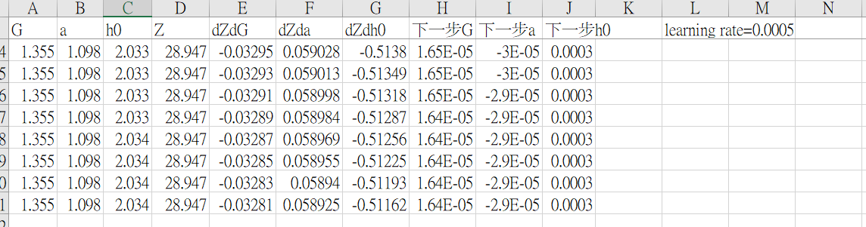

$$G=G_{0}\overline{G}=27.6×1.355=37.398$$

$$a=a_{0}\overline{a}=62.8×1.098=68.954$$

$$h_{0}={\left(h_{0}\right)}_{0}\overline{h_{0}}=0.3×2.034=0.61$$

標準地聲儀器響應曲線

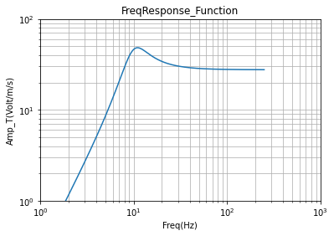

$$T\left(ω\right)=\frac{Gω^{2}}{\sqrt{a^{4}-2a^{2}ω^{2}+ω^{4}+4{\left(h_{0}+\frac{G^{2}}{ab}\right)}^{2}a^{2}ω^{2}}}$$

4種取點方式做迴歸，得到的響應曲線

|  |  |  |  |
| --- | --- | --- | --- |
|  |  |  |  |
|  |  |  |  |

詳細的取點數值跟Steepest Descent Method每一步計算結果在Result1.xlsx Excel檔案裡面